原文链接：https://blog.csdn.net/qq_36520235/article/details/82559847

域名解析
其实就是根据用户输入的网址去寻找它对应的IP地址，比如输入www.baidu.com的网址就会经历以下过程
1.先从浏览器缓存里找IP,因为浏览器会缓存DNS记录一段时间
2.如没找到,再从Hosts文件查找是否有该域名和对应IP
3.如没找到,再从路由器缓存找
4.如没好到,再从DNS缓存查找
5.如果都没找到,本地域名服务器向根域名服务器(baidu.com)查找域名对应IP,还没找到就把请求转发到下一级,直到找到IP
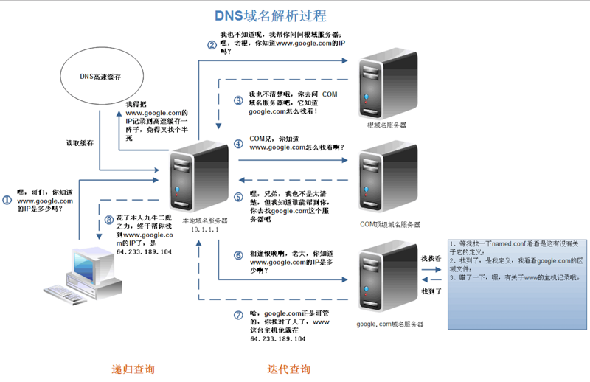

建立TCP连接
TCP三次握手协议

发送HTTP请求
先是客户端发起请求过程：
1. 应用层发起HTTP请求（这个可以根据你本身输入的url访问时，用的什么协议就发起对应协议去进行请求），生成请求报文。
2. 传输层的TCP协议为传输报文提供可靠的字节流服务，同时将http请求报文按序号分割成多个报文段，使每个报文段可靠地传输给服务端。
3. 网络层的ip协议为保证确实能传到接收方还需要接收方的MAC地址，也就是物理地址。采用了arp协议
4. 然后才是链路层将数据（帧）发送到数据链路层传输。至此请求报文已发出，客户端发送请求的阶段结束
5.物理层以比特流在物理设备上传输。
然后是服务端接受请求处理阶段：
原路进行处理：链路层—>网络层—>传输层—>应用层然后响应客户端发送报文。
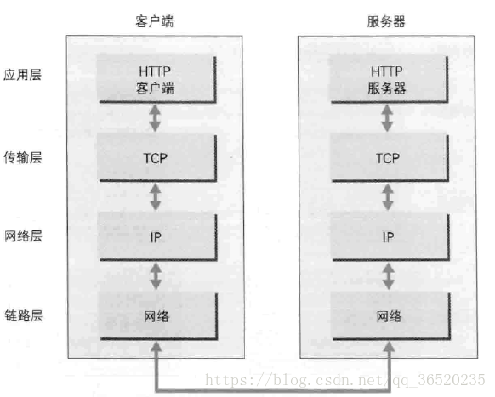

（3）根据服务器处理业务并返回数据
（解析模板，将标签替换为值并返回html字符串）然后返回给浏览器

（4）浏览器进行处理
HTML字符串被浏览器接受后被一句句读取解析,解析到link标签后重新发送请求获取css,解析到script标签后发送请求获取js,并执行代码

（5）绘制网页
然后浏览器会进行渲染，浏览器根据HTML和CSS计算得到渲染树,绘制到屏幕上,js会被执行。

个人总结的话：
首先采用dns协议，在缓存中查找，找不到再通过本地域名服务器向根域名服务器、顶级域名服务器等进行迭代查找，直到查找到ip。接着应用层发送HTTP请求，生成http请求报文段，到传输层的tcp协议将请求报文段分割为有序的一段段的报文段，并提供安全可靠的字节流传输，到网络层，通过ip协议和arp协议，查找目标mac地址，一边中转一边传输，服务端原路进行处理：链路层—>网络层—>传输层—>应用层，然后响应客户端发送报文。以springmvc为例子的话，处理完业务逻辑后，生成modelAndView对象，然后通过view去扫描、解析模板，将标签替换为model所持有的值，并返回html字符串，浏览器接收到html字符串后，再次解析，读到link和script标签时，会再次发起请求，然后最终将html字符串解析为一棵渲染树,绘制到屏幕。

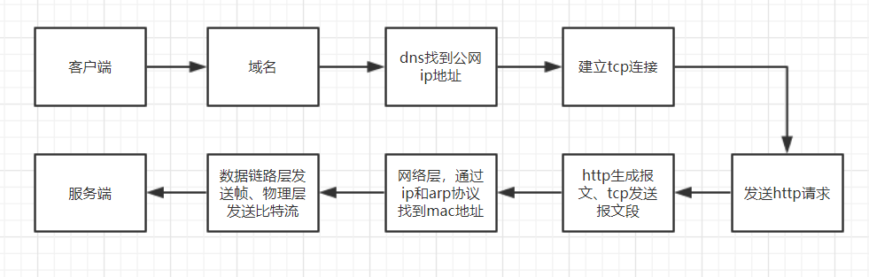

参考这篇：
https://segmentfault.com/a/1190000006879700

